جامعة المنارة

كلية: الصيدلة

اسم المقرر: الكيمياء الحيوية السريرية

رقم الجلسة (3)

عنوان الجلسة

استقصاءات استقلاب الشحميات (معايرة الشحوم الثلاثية)

Triacylglycerol (Triglyceride)
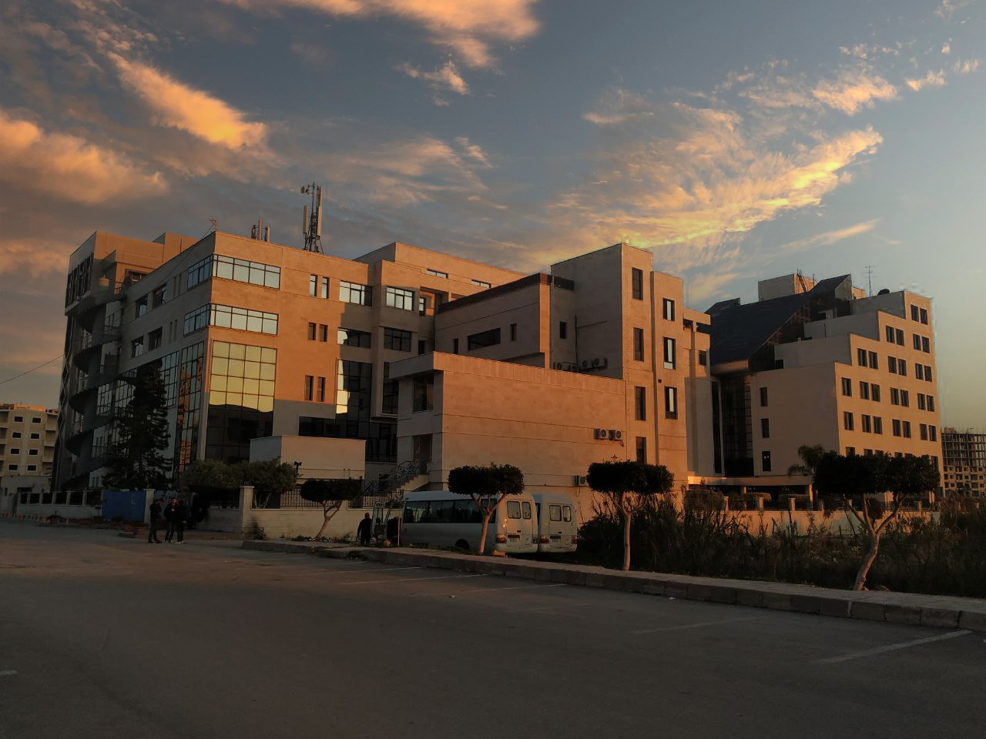
الفصل الدراسي الثاني العام الدراسي2022-2023

جدول المحتويات
Contents
العنوان | رقم الصفحة
الغاية من الجلسة والمقدمة | 3
طرائق معايرة الشحوم الثلاثية | 3
القيم السوية للـ TAG | 4
التغيرات المرضية وتفسير النتائج | 4
شروط تحليل الـ TAG والشحوم العامة | 4
القسم العملي | 5

الغاية من الجلسة:
التعريف بالشحوم الثلاثية وأنواعها، طرق معايرتها، القيم المرجعية لها، التغيرات المرضية وتفسير النتائج.

مقدمة:
من الملاحظ أن أكثر الاعتلالات الكيميائية الحيوية التي تشاهد في المخبر السريري هي اعتلالات الشحوم والبروتينات الشحمية التي يزداد تواترها مع تقدم العمر عند الجنسين.
تعاير مستويات الشحوم في المصل للغايات التالية:
- تشخيص فرط شحميات الدم hyperlipidemia وفرط البروتينات الشحمية hyperlipoproteinemia
- مراقبة الأشخاص الموضوعين على حمية غذائية أو أدوية خافضة للشحوم والبروتينات الشحمية.
- تقييم عوامل خطر الإصابة بأمراض القلب الوعائية مثل الداء القلبي الاكليلي Coronary heart disease (CHD) حيث أن المرضى المصابين بالـ CHD يجب أن يقاس لديهم الكولسترول الكلي والـ LDL والـ HDL وتحديد النسبة $\frac{LDL}{HDL}$ و $\frac{الكلي الكولسترول}{HDL}$ التي تعتبر مناسب للتصلب العصيدي Atherosclerosis index.
وتتكون شحميات الدم من الأجزاء التالية:
- الحموض الدسمة الحرة Free fatty acids (FFA): أي الحموض الدسمة غير المؤسترة وتوجد في البلازما بكميات قليلة حوالي 5% متحدة مع الألبومين. ويزداد مقدار الحموض الدسمة في البلازما بازدياد تحررها من النسيج الشحمي Adipose tissue في العضوية بتأثير عوامل كالصيام وفرط نشاط الدرق وعند حقن العضوية بالايبينفرين.
- الكوليسترول: بشكليه الغولي (الحر) والمؤستر (المتحد مع الحمض الدسمة) وكلا الشكلين يؤلفان الكوليسترول الكلي ويوجد بكميات كبيرة نسبياً في العضوية.
- الشحميات الفوسفورية (Phospholipids): وهي شحميات تحوي جذراً فوسفورياً هو الكولين أو السيرين أو الإيتانول أمين أو الإينوزيتول.
- ثلاثي أسيل الغليسرول TAG) Triacylglycerol): تتكون من جزيئة غليسرول مؤسترة مع 3 جزيئات حموض دسمة وبسبب عدم انحلالها في الماء فهي تنضم إلى كمية ضئيلة من البروتينات لكي تصبح حلولة ويسهل نقلها في البلازما والناتج هو البروتينات الشحمية (Lipoproteins) .

طرائق معايرة الشحوم الثلاثية Triacylglycerol:
قبل عام 1950 كانت الشحوم الثلاثية تحسب من المعادلة:
الشحوم الثلاثية = الشحوم الكلية – (الكولسترول + الفوسفوليبيدات) وبقيت هذه الطريقة غير المباشرة مستخدمة حتى عام 1957 حيث تم إيجاد طريقة مباشرة وهي:
- طريقة Handel and Zilversmit:
ومبدأ هذه الطريقة هو استخلاص ثلاثي أسيل الغليسيرول والفوسفوليبيدات بالكلوروفورم ثم التخلص من الفوسفوليبيدات بادمصاصها على عامل مدمص zeolite ثم تصبن TAG باستخدام ماءات البوتاسيوم المذابة في الغول ويعاير الغليسيرول المتحرر بوساطة Periodate حيث يتحول إلى فورم ألدهيد الذي يعاير بتشكيل معقد ملون مع حمض الكروموتروبي Chromotropic.
لاحقاً أصبحت تعاير TAG بالطرائق الأنزيمية التي تتميز بالسرعة والنوعية العالية والدقة.

- الطريقة الأنزيمية:
مبدأ هذه الطريقة حلمهة TAG بواسطة أنزيم الليباز ثم يعاير الغليسيرول بطرائق عدة منها أنزيمية لونية أو أنزيمية حركية. والطريقة الأنزيمية اللونية هي الأكثر استخداماً في المخبر السريري، ومبدأ هذه الطريقة:

Triacylglycerol ^{Lipase} glycerol + FFAs
Glycerol + ATP ^{glycerol kinase} Glycerol-3-phosphate + ADP
Glycerol-3-phosphate + O₂ ^{glycerophosphate oxidase} dihydroxyacetone phosphate + H₂O₂
2H₂O₂ + 4-aminoantipyrine + 4-chlorophenol ^{Peroxidase} Quinonimine dye + 4H₂O
القيم السوية للـ TAG:
50 – 150 ملغ / دل لدى إنسان صائم، والقيم الأقل من المجال السوي ليست ذات دلالة سريرية كبيرة على عكس الارتفاع.
التغيرات المرضية وتفسير النتائج:
يرتفع مستوى TAG المصلي في أنماط فرط البروتينات الشحمية بسبب عوز أنزيم lipoprotein lipase، وتوجد أسباب ثانوية لارتفاع الشحوم الثلاثية نذكر منها: البدانة، التهاب الكبد الفيروسي، الكحولية، تشمع الكبد الكحولي، التشمع الصفراوي، المتلازمة الكيلائية nephrotic syndrome، القصور الكلوي المزمن، متلازمة داون، الداء السكري.
ويقال فرط شديد في TAG عندما يبلغ تركيزها أكثر من 500 ملغ/دل، وعندما يرتفع هذا التركيز إلى أكثر من 1000 ملغ/دل فيعتبر ذلك خطراً شديداً لحصول التهاب البنكرياس.
تؤدي بعض الأدوية إلى ارتفاع TAG وهي: حاصرات β، الكاتيكولامينات، الستيروئيدات القشرية، الديازيبام، المدرات، الأستروجينات ومانعات الحمل الفموية.
شروط تحليل الـ TAG والشحوم العامة:
- الامتناع عن تناول الطعام لمدة 12 ساعة على الأقل قبل إجراء الاختبار
- الامتناع عن تناول الأدوية التي تؤثر على استقلاب الشحوم وذلك لمدة 5 أيام على الأقل قبل إجراء الاختبار
- أن يكون الشخص في حالة نفسية هادئة عند إجراء الاختبار.

القسم العملي: تحديد تركيز TAG لعينة مرضية
طريقة العمل:
قم بتحضير 3 أنابيب اختبار كما يلي:
Sample | Standard | Blank
ـــ | 10 μL | ـــ | TAG Standard (200 mg/dl)
10 μL | ـــ | ـــ | Sample
1.0 mL | 1.0 mL | 1.0 mL | Reagent (A)
- تمزج الأنابيب ثم تحضن لمدة 15 دقيقة بدرجة حرارة الغرفة أو لمدة 5 دقائق بالدرجة 37 م.
- ثم تقاس امتصاصية كل من العياري والعينة عند طول الموجة 500 nm ويحسب تركيز TAG في المصل كما يلي:
$$C_{sample}=\frac{A_{sample}}{A_{standard}}×C_{standard}$$

